建筑碳排放报告书
公共建筑

工程名称 | 新建项目
工程地点 | 河南-郑州
设计编号
建设单位
设计单位
设 计 人
审 核 人
审 定 人
设计日期 | 2024年12月29日

采用软件 | 建筑碳排放CEEB2024
软件版本 | 20240430(SP1)
研发单位 | 北京绿建软件股份有限公司
正版授权码 | T19138125867
目 录

1 建筑概况 4
2 标准依据 4
3 软件介绍 4
4 气象数据 5
4.1 逐日干球温度表 5
4.2 逐月辐照量表 5
4.3 峰值工况 5
5 围护结构 6
5.1 工程材料 6
5.2 围护结构作法简要说明 6
6 围护结构概况 7
7 房间类型 8
7.1 房间参数表 8
7.2 作息时间表 8
8 暖通空调系统 8
8.1 系统类型 8
8.1.1 系统分区 8
8.1.2 热回收参数 8
8.2 制冷系统 9
8.2.1 默认冷源 9
8.3 供暖系统 10
8.3.1 默认热源 10
8.4 空调风机 10
9 照明 11
10 生活热水 11
10.1 热水需求 11
10.2 太阳能集热 11
10.3 热水设备 11
11 电梯 12
11.1 直梯 12
11.2 电梯碳排放 12
12 光伏发电 12
13 风力发电 12
14 计算结果 12
14.1 建材生产运输碳排放 12
14.1.1 建材生产阶段 12
14.1.2 建材运输阶段 13
14.2 建筑建造拆除碳排放 13
14.2.1 建筑建造 13
14.2.2 建筑拆除 13
14.3 碳汇 13
14.4 建筑运行碳排放 13
14.5 全生命周期 14
14.5.1 单位面积指标 14
14.5.2 总碳排放量 15
15 附录 17
15.1 工作日/节假日人员逐时在室率(%) 17
15.2 工作日/节假日照明开关时间表(%) 17
15.3 工作日/节假日设备逐时使用率(%) 18
15.4 工作日/节假日空调系统运行时间表(1:开,0:关) 19
15.5 工作日/节假日新风运行时间表(%) 20

建筑概况
工程名称 | 新建项目
工程地点 | 河南-郑州
地理位置 | 北纬：35.00° | 东经：113.65°
建筑寿命(年) | 50
建筑面积(m²) | 地上8326 地下0
建筑层数 | 地上3 地下0
建筑高度（m） | 地上16.2 地下0.0
建筑体积(m³) | 44961.73
建筑外表面积(m²) | 10866.60
北向角度 | 90
结构类型
外墙太阳辐射吸收系数 | 0.75
屋顶太阳辐射吸收系数 | 0.75
控温期 | 供冷期:6.14-8.31,供暖期:11.30-2.28

标准依据
1. 《建筑节能与可再生能源利用通用规范》GB 55015-2021
2. 《建筑碳排放计算标准》GB/T 51366-2019
3. 《绿色建筑评价标准》GB/T50378-2019
4. 《民用建筑绿色性能计算标准》JGJ/T 449-2018

软件介绍
本报告内容由建筑碳排放CEEB2024计算并输出，建筑碳排放CEEB以CAD为平台，可与建筑节能模型无缝对接，以国家标准《建筑碳排放计算标准》为主要依据，完整支持建筑全生命周期的碳排放计算，包括建材生产运输、建造拆除、建筑运行和碳汇的计算，以及详细的结果数据分析。

气象数据

逐日干球温度表
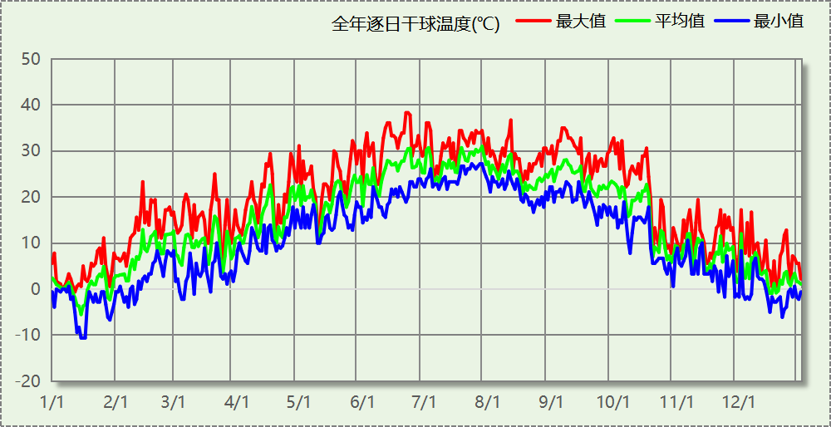

逐月辐照量表
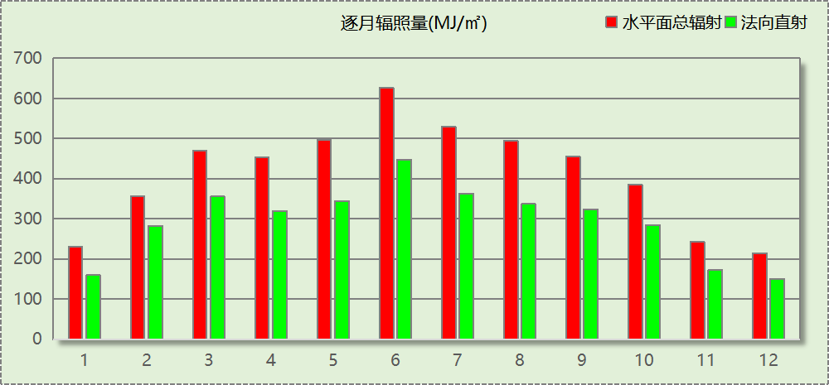

峰值工况
气象数据 | 时刻 | 干球温度(℃) | 湿球温度(℃) | 含湿量(g/kg) | 焓值(kj/kg)
最热 | 06月21日15时 | 38.3 | 21.1 | 8.9 | 61.4
最冷 | 01月14日07时 | -10.6 | -10.6 | 1.4 | -7.1

围护结构

工程材料
材料名称 | 导热系数λ | 蓄热系数S | 密度ρ | 比热容Cp | 蒸汽渗透  系数u | 数据来源
材料名称 | W/(m.K) | W/(㎡.K) | kg/m³ | J/(kg.K) | g/(m.h.kPa) | 数据来源
水泥砂浆 | 0.930 | 11.370 | 1800.0 | 1050.0 | 0.0210 | 民用建筑热工设计规范 GB50176-2016
混合砂浆 | 0.870 | 10.750 | 1700.0 | 1074.4 | 0.0975 | 民用建筑热工设计规范 GB50176-2016
钢筋混凝土 | 1.740 | 17.200 | 2500.0 | 920.0 | 0.0158 | 民用建筑热工设计规范 GB50176-2016
挤塑聚苯板(ρ=25-32) | 0.030 | 0.320 | 28.5 | 1647.0 | 0.0162 | 民用建筑热工设计规范 GB50176-2016
加气混凝土、泡沫混凝土(ρ=700) | 0.180 | 3.100 | 700.0 | 1050.0 | 0.0998 | 民用建筑热工设计规范 GB50176-2016
混凝土多孔砖(190六孔砖） | 0.750 | 7.490 | 1450.0 | 709.4 | 0.0010 | 民用建筑热工设计规范 GB50176-2016
岩棉板(ρ=60-160) | 0.041 | 0.615 | 110.0 | 1220.0 | 0.4880 | 民用建筑热工设计规范 GB50176-2016
c20细石混凝土(ρ=2300) | 1.510 | 15.243 | 2300.0 | 920.0 | 0.0173 | 民用建筑热工设计规范 GB50176-2016
轻骨料混凝土(找坡层) | 0.300 | 5.000 | 1050.0 | 1091.3 | 0.0140 | 民用建筑热工设计规范 GB50176-2016

围护结构作法简要说明
1. 屋顶：屋顶构造一 (K=0.260,D=3.842)：（由上到下）
水泥砂浆 20mm＋c20细石混凝土(ρ=2300) 40mm＋挤塑聚苯板(ρ=25-32) 90mm＋岩棉板(ρ=60-160) 20mm＋轻骨料混凝土(找坡层) 30mm＋钢筋混凝土 120mm＋混合砂浆 20mm
2. 外墙（填充墙）：填充墙构造一 (K=0.226,D=5.003)：（由外到内）
水泥砂浆 20mm＋挤塑聚苯板(ρ=25-32) 100mm＋加气混凝土、泡沫混凝土(ρ=700) 200mm＋混合砂浆 20mm
3. 热桥柱：热桥柱构造一 (K=0.548,D=3.002)：（由外到内）
水泥砂浆 20mm＋挤塑聚苯板(ρ=25-32) 50mm＋钢筋混凝土 200mm＋混合砂浆 20mm
4. 外墙（剪力墙）：剪力墙构造一 (K=0.275,D=3.535)：（由外到内）
水泥砂浆 20mm＋挤塑聚苯板(ρ=25-32) 100mm＋钢筋混凝土 200mm＋混合砂浆 20mm
5. 挑空楼板：挑空楼板构造一 (K=0.419,D=2.425)：（由上到下）
水泥砂浆 20mm＋挤塑聚苯板(ρ=25-32) 70mm＋钢筋混凝土 120mm＋混合砂浆 20mm
6. 控温与非控温隔墙：控温与非控温隔墙构造一 (K=0.270,D=3.174)：
水泥砂浆 20mm＋加气混凝土、泡沫混凝土(ρ=700) 100mm＋挤塑聚苯板(ρ=25-32) 90mm＋混合砂浆 20mm
7. 控温房间隔墙：控温房间隔墙构造一 (K=0.270,D=3.174)：
水泥砂浆 20mm＋加气混凝土、泡沫混凝土(ρ=700) 100mm＋挤塑聚苯板(ρ=25-32) 90mm＋混合砂浆 20mm
8. 外窗：断桥铝框(框洞比0.2)--5mm+12A+5mm(白玻中空) (K=3.000)：
传热系数3.000W/㎡.K，窗太阳得热系数0.619
9. 幕墙：断桥铝框(框洞比0.2)--5mm+6A+5mm(白玻中空) (K=3.400)：
传热系数3.400W/㎡.K，窗太阳得热系数0.619
10. 周边地面：周边地面构造一 (K=1.258,D=1.446)：
水泥砂浆 20mm＋挤塑聚苯板(ρ=25-32) 20mm＋钢筋混凝土 100mm

围护结构概况

 |  |  | 设计建筑
体形系数S |  |  | 0.24
屋顶传热系数K  和热惰性指标 D |  |  | 0.26  3.84
外墙传热系数K  和热惰性指标 D |  |  | 0.25  4.82
挑空(或架空)楼板传热系数K  和热惰性指标 D |  |  | 0.42  2.43
天窗传热系数K  和太阳得热系数 SHGC |  |  | －  －
外窗（包括透明幕墙） | 朝向 | 立面 | 窗墙比 | 传热  系数 | 太阳得热系数
外窗（包括透明幕墙） | 南向 | 南-默认立面 | 0.20 | 3.13 | 0.62
外窗（包括透明幕墙） | 北向 | 北-默认立面 | 0.14 | 3.00 | 0.62
外窗（包括透明幕墙） | 东向 | 东-默认立面 | 0.12 | 3.00 | 0.62
外窗（包括透明幕墙） | 西向 | 西-默认立面 | 0.18 | 3.00 | 0.62

房间类型

房间参数表
房间类型 | 空调  温度℃ | 供暖  温度℃ | 新风量 | 渗透风  换气次数 | 人员密度 | 照明功率  密度 | 电器设备  功率
一般商店 | 26 | 20 | 19(m³/h.人) | 0(次/h) | 4(㎡/人) | 9(W/㎡) | 13(W/㎡)
会议室 | 26 | 20 | 30(m³/h.人) | 0(次/h) | 8(㎡/人) | 9(W/㎡) | 15(W/㎡)
办公-普通办公室 | 26 | 20 | 30(m³/h.人) | 0(次/h) | 8(㎡/人) | 8(W/㎡) | 15(W/㎡)
办公室 | 26 | 20 | 30(m³/h.人) | 0(次/h) | 8(㎡/人) | 9(W/㎡) | 15(W/㎡)
大厅 | 26 | 20 | 30(m³/h.人) | 0(次/h) | 8(㎡/人) | 9(W/㎡) | 15(W/㎡)
展览馆 | 26 | 20 | 30(m³/h.人) | 0(次/h) | 8(㎡/人) | 9(W/㎡) | 15(W/㎡)
库房 | 26 | 20 | 30(m³/h.人) | 0(次/h) | 8(㎡/人) | 9(W/㎡) | 15(W/㎡)
快餐店 | 26 | 20 | 30(m³/h.人) | 0(次/h) | 2(㎡/人) | 5(W/㎡) | 0(W/㎡)
楼梯间 | 26 | 20 | 30(m³/h.人) | 0(次/h) | 8(㎡/人) | 9(W/㎡) | 15(W/㎡)
空房间 | － | － | 0(m³/h.人) | 0(次/h) | 0(人) | 0(W/㎡) | 0(W/㎡)
走廊 | 26 | 20 | 30(m³/h.人) | 0(次/h) | 8(㎡/人) | 9(W/㎡) | 15(W/㎡)
餐厅 | 26 | 18 | 30(m³/h.人) | 0(次/h) | 1(㎡/人) | 8(W/㎡) | 13(W/㎡)

作息时间表
详见附录

暖通空调系统

系统类型

系统分区
系统编号 | 系统类型 | 制冷  SEER | 制热  HSPF | 面积(㎡) | 包含的房间
默认 | 双管制风机盘管 | － | － | 7625.36 | 所有房间

热回收参数
系统编号 | 热回收 | 供冷 |  | 供暖
系统编号 | 热回收 | 回收效率 | 启动温(焓)差 | 回收效率 | 启动温(焓)差
默认 | 全热回收 | 0.50 | 5℃ | 0.55 | 5(℃)

制冷系统

默认冷源

供应的系统
系统编号 | 默认

冷水机组
名称 | 类型 | 额定耗电量  (kW) | 额定制冷量  (kW) | 额定性能系数  (COP) | 台数
机组1 | 水冷-螺杆式冷水机组 | 100 | 500 | 5.00 | 1

水泵系统
类型 | 调节 | 流量  (m3/h) | 扬程  (m) | 设计工作效率(%) | 输入功率  (kW) | 冷却塔耗电比  (kWh/m3) | 台数
冷却水泵 | 单速 | 320 | 25 | 80 | 31.3 | 0.03 | 1
冷冻水泵 | 单速 | 320 | 30 | 80 | 37.6 | － | 1

运行工况
负载率  (%) | 机组制冷量  (kW) | 机组功率  (kW) | 性能系数  (COP) | 冷却水泵功率  (kW) | 冷冻水泵功率  (kW) | 冷却塔功率  (kW)
20 | 100 | 25 | 4.00 | 31.3 | 37.6 | 10
40 | 200 | 48 | 4.17 | 31.3 | 37.6 | 10
60 | 300 | 68 | 4.41 | 31.3 | 37.6 | 10
80 | 400 | 80 | 5.00 | 31.3 | 37.6 | 10
100 | 500 | 100 | 5.00 | 31.3 | 37.6 | 10

制冷能耗
负荷区间  (%) | 区间负荷  (kWh) | 运行时长(h) | 制冷机组  (kWh) | 平均性能系数(COP) | 冷却水泵  (kWh) | 冷冻水泵  (kWh) | 冷却塔  (kWh)
0~20 | 6821 | 144 | 1705 | 4.00 | 4507 | 5414 | 1440
20~40 | 44577 | 310 | 10927 | 4.08 | 9703 | 11656 | 3100
40~60 | 2749 | 13 | 655 | 4.20 | 407 | 489 | 130
60~80 | 2615 | 7 | 536 | 4.88 | 219 | 263 | 70
80~100 | 18465 | 40 | 3693 | 5.00 | 1252 | 1504 | 400
>100 | 365169 | 513 | 51300 | － | 16057 | 19289 | 5130
合计 | 440396 | 1027 | 68816 |  | 32145 | 38615 | 10270

类别 | 电耗(kWh/a) | 碳排放因子(kgCO2/kWh) | 碳排放量(tCO2/a)
制冷机组 | 68816 | 0.5703 | 39.246
冷却水泵 | 32145 | 0.5703 | 18.332
冷却塔 | 10270 | 0.5703 | 5.857
冷冻水泵 | 38615 | 0.5703 | 22.022
合计 |  |  | 85.458

供暖系统

默认热源

供应的系统
系统编号 | 默认

热水锅炉系统

热水锅炉
燃料类型 | 容量  (MW) | 台数 | 锅炉负荷  (kWh/a) | 锅炉  热效率 | 外网热  输送效率 | 碳排放因子(tCO2/TJ) | 碳排放量(tCO2/a)
烟煤II | 1.00 | 1 | 79889 | 0.78 | 0.92 | 89 | 35.669

热水循环泵
类型 | 流量(m3/h) | 扬程(m) | 设计工作效率(%) | 输入功率(kW) | 台数
单速 | 320 | 30 | 80 | 37.6 | 1

热水循环水泵能耗
负荷  率  (%) | 锅炉  负荷  (kW) | 供暖水  泵功率  (kW) | 热水输送  能效比  EHR | 区间  负荷  (kWh) | 区间  时长  (h) | 供暖水  泵电耗  (kWh)
20 | 200 | 37.6 | 0.1880 | 38801 | 826 | 31058
40 | 400 | 37.6 | 0.0940 | 28874 | 105 | 3948
60 | 600 | 37.6 | 0.0627 | 9381 | 20 | 752
80 | 800 | 37.6 | 0.0470 | 1989 | 3 | 113
100 | 1000 | 37.6 | 0.0376 | 844 | 1 | 38
综合 |  |  |  | 79889 | 955 | 35908

供暖水泵电耗(kWh/a) | 碳排放因子(kgCO2/kWh) | 碳排放量(tCO2/a)
35908 | 0.5703 | 20.478

空调风机
类别 | 电耗(kWh/a) | 碳排放因子(kgCO2/kWh) | 碳排放量(tCO2/a)
独立新排风 | 38476 | 0.5703 | 21.943
风机盘管 | 792 | 0.5703 | 0.452
全空气机组 | 0 | 0.5703 | 0.0000
合计 |  |  | 22.395

照明
房间类型 | 单位面积电耗  (kWh/㎡.a) | 房间个数 | 房间合计面积  (㎡) | 合计电耗  (kWh/a) | 碳排放因子(kgCO2/kWh) | 碳排放量(tCO2/a)
一般商店 | 36.14 | 2 | 96 | 3463 | 0.5703 | 1.975
会议室 | 15.12 | 2 | 187 | 2820 | 0.5703 | 1.609
办公室 | 15.12 | 6 | 173 | 2623 | 0.5703 | 1.496
大厅 | 15.12 | 1 | 204 | 3080 | 0.5703 | 1.756
展览馆 | 15.12 | 8 | 5418 | 81920 | 0.5703 | 46.719
库房 | 15.12 | 5 | 190 | 2872 | 0.5703 | 1.638
快餐店 | 16.79 | 5 | 79 | 1327 | 0.5703 | 0.757
普通办公室 | 13.44 | 42 | 739 | 9937 | 0.5703 | 5.667
楼梯间 | 15.12 | 36 | 568 | 8589 | 0.5703 | 4.898
空房间 | 0.00 | 65 | 129 | 0 | 0.5703 | 0.000
走廊 | 15.12 | 2 | 28 | 423 | 0.5703 | 0.242
餐厅 | 32.12 | 1 | 350 | 11252 | 0.5703 | 6.417
总计 |  |  |  |  |  | 73.173

生活热水

热水需求
分区 | 用水定额  (L/人·d) | 热水温差(℃) | 用水人数 | 年使用天数 | 所需热量  (kWh/a)
办公 | 10 | 45 | 30 | 200 | 3087
总计 |  |  |  |  | 3087

太阳能集热
太阳能板  分组名称 | 集热器面积(㎡) | 日均辐照量(kj/(㎡·d) | 年利用天数 | 年均集  热效率 | 热量  损失率 | 太阳能供热(kWh/a)
1 | 0 | 14558 | 256 | 0.42 | 0.25 | 0
总计 |  |  |  |  |  | 0

热水设备
热水设备 | 供热比例 | 供热量(kWh/a) | 性能系数 | 联供比例 | 耗电量(kWh/a)
热泵 | 1 | 3087 | 3.5 | 0 | 881.962
备注 | 热水设备承担的供热量=(总需求热量－太阳能供热量)×设备供热比例。  耗电量=供热量×(1-联供比例)÷性能系数。

生活热水电耗合计(kWh/a) | 碳排放因子(kgCO2/kWh) | 碳排放量(tCO2/a)
882 | 0.5703 | 0.503

电梯

直梯
名称 | 特定能量消耗(mWh/kgm) | 额定载重量(kg) | 速度(m/s) | 待机功率(W) | 运行时长(h/天) | 年运行天数 | 数量 | 全年电耗  (kWh)
直梯1 | 1.26 | 1350 | 1.75 | 200 | 1.5 | 200 | 17 | 69953
总计 |  |  |  |  |  |  |  | 69953

电梯碳排放
电梯 | 电耗(kWh/a) | 碳排放因子(kgCO2/kWh) | 碳排放量(tCO2/a)
直梯1 | 69953 | 0.5703 | 39.894
合计 |  |  | 39.894

光伏发电
日照辐照量(kJ/㎡.天)：14558，年运行天数：365
光伏板面积(㎡) | 光电转换  效率(%) | 光伏系统效率 | 光伏电池性能  衰减修正系数 | 全年供电  (kWh/a) | 碳排放因子(kgCO2/kWh) | 可减少碳排放量(tCO2/a)
2500 | 15 | 0.75 | 0.85 | 352861 | 0.5703 | 201.237
总计 |  |  |  |  |  | 201.237

风力发电
地形 | 叶片直径(m) | 叶片离地高度(m) | 年可利用  平均风速(m/s) | 转换  效率 | 台数 | 年供电(kWh/a) | 可减少碳排放量(tCO2/a)
有护栏的农村,临时的农村建筑、房屋 | 54 | 65 | 5 | 0.35 | 10 | 1630 | 0.930
总计 |  |  |  |  |  |  | 0.930

计算结果

建材生产运输碳排放

建材生产阶段
材料 | 单位 | 用量 | 拆除后回收比例 | 寿命(年) | 碳排放因子  (kgCO2e/单位) | 碳排放量  (tCO2e)
合计 |  |  |  |  |  | 0.000

建材运输阶段
材料 | 重量(t) | 运输距离  (km) | 寿命(年) | 碳排放因子  (kgCO2e/t·km) | 碳排放量  (tCO2e)
总计 |  |  |  |  | 0.000

建筑建造拆除碳排放

建筑建造
根据广东省《建筑碳排放计算导则（试行）》，采用经验公式法进行估算，公式如下：
Y = X + 1.99
其中X 为地上层数，Y 为单位面积的碳排放量，单位为：kgCO2/㎡,
则建造阶段碳排放估算值 Cjz=Y×A, 其中A——建筑总面积，㎡。
建筑面积(㎡) | 地上层数 | 单位面积碳排放量(kgCO2/㎡) | 建造碳排放量(tCO2)
8326.25 | 3 | 4.99 | 41.548

建筑拆除
根据广东省《建筑碳排放计算导则（试行）》，建议粗略估算拆除阶段的碳排放，计算方法与建造阶段公式一致即可，公式如下：
Y = X + 1.99
其中X 为地上层数，Y 为单位面积的碳排放量，单位为：kgCO2/㎡,
则拆除阶段碳排放估算值 Ccc=Y×A, 其中A——建筑总面积，㎡。
建筑面积(㎡) | 地上层数 | 单位面积碳排放量(kgCO2/㎡) | 拆除碳排放量(tCO2)
8326.25 | 3 | 4.99 | 41.548

碳汇
绿植 | 生长期  修正因子 | CO2固定量  (kg/㎡·a) | 面积(㎡) | 年数 | 碳固定量  (tCO2)
合计 |  |  |  |  | 0.000

建筑运行碳排放
电力 | 类别 | 耗电  (kWh/㎡) | 碳排放因子  (kgCO2/kWh) | 碳排放量(tCO2)
供冷  (Ec) | 中央冷源 | 413.25 | 0.5703 | 4272.876
供冷  (Ec) | 冷却水泵 | 193.03 | 0.5703 | 4272.876
供冷  (Ec) | 冷冻水泵 | 231.89 | 0.5703 | 4272.876
供冷  (Ec) | 冷却塔 | 61.67 | 0.5703 | 4272.876
供冷  (Ec) | 多联机/单元式空调 | 0.00 | 0.5703 | 4272.876
供冷  (Ec) | 供冷合计 | 899.85 | 0.5703 | 4272.876
供暖  (Eh) | 中央热源 | 0.00 | 0.5703 | 1023.915
供暖  (Eh) | 供暖水泵 | 215.63 | 0.5703 | 1023.915
供暖  (Eh) | 热源侧水泵 | 0.00 | 0.5703 | 1023.915
供暖  (Eh) | 多联机/单元式热泵 | 0.00 | 0.5703 | 1023.915
供暖  (Eh) | 供暖合计 | 215.63 | 0.5703 | 1023.915
空调  风机(Ef) | 新排风 | 231.06 | 0.5703 | 1119.734
空调  风机(Ef) | 风机盘管 | 4.76 | 0.5703 | 1119.734
空调  风机(Ef) | 全空气系统 | 0.00 | 0.5703 | 1119.734
空调  风机(Ef) | 风机合计 | 235.81 | 0.5703 | 1119.734
照明 |  | 770.49 | 0.5703 | 3658.644
其他(Eo) | 电梯 | 420.08 | 0.5703 | 2019.861
其他(Eo) | 排风机 | 0.00 | 0.5703 | 2019.861
其他(Eo) | 生活热水(扣减了太阳能) | 5.30 | 0.5703 | 2019.861
其他(Eo) | 其他设备 | 0.00 | 0.5703 | 2019.861
其他(Eo) | 合计 | 425.37 | 0.5703 | 2019.861
化石燃料 | 所属类别 | 消耗量 | 碳排放因子(tCO2/TJ) | 碳排放量(tCO2)
烟煤II | 供暖:：热源锅炉 | 668.535(kWh/㎡) | 89 | 1783.469
其他 | 所属类别 | 消耗量(kg) |  | 碳排放量(tCO2)
制冷剂 | 供冷 | 0 |  | 0.000
可再生 | 类别 | 供电(kWh/㎡) | 碳排放因子(kgCO2/kWh) | 碳减排量(tCO2)
可再生能源(Er) | 光伏(Ep) | 2118.97 | 0.5703 | 10061.830
可再生能源(Er) | 风力(Ew) | 9.79 | 0.5703 | 46.483
建筑运行碳排放合计 |  |  |  | 3770.192

全生命周期

单位面积指标
类别 | 年碳排放量(kgCO2/㎡·a) | 碳排放量(kgCO2/㎡)
建筑材料生产 | 0.00 | 0.00
建筑材料运输 | 0.00 | 0.00
建筑建造 | 0.10 | 4.99
建筑拆除 | 0.10 | 4.99
建筑运行 | 9.06 | 452.81
碳汇 | 0 | 0
合计 | 9.26 | 462.79

总碳排放量
类别 | 年碳排放量(tCO2/a) | 碳排放量(tCO2)
建筑材料生产 | 0.000 | 0.000
建筑材料运输 | 0.000 | 0.000
建筑建造 | 0.831 | 41.548
建筑拆除 | 0.831 | 41.548
建筑运行 | 75.404 | 3770.192
碳汇 | 0 | 0
合计 | 77.066 | 3853.288
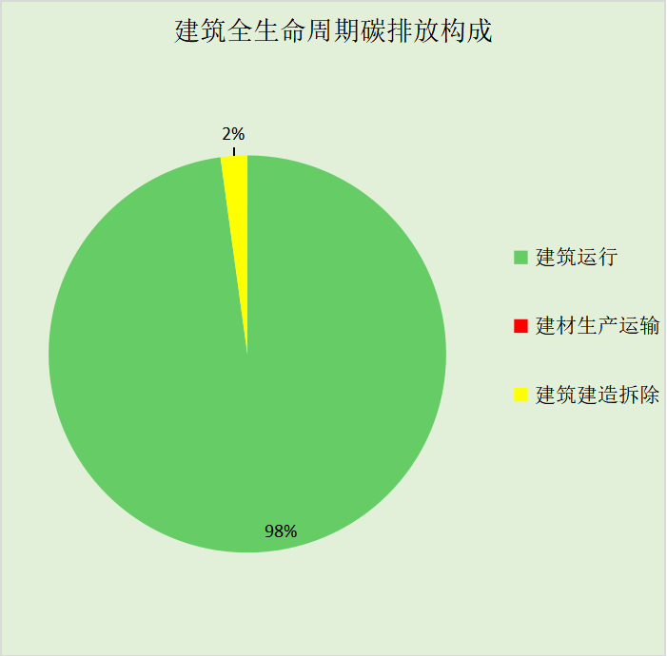
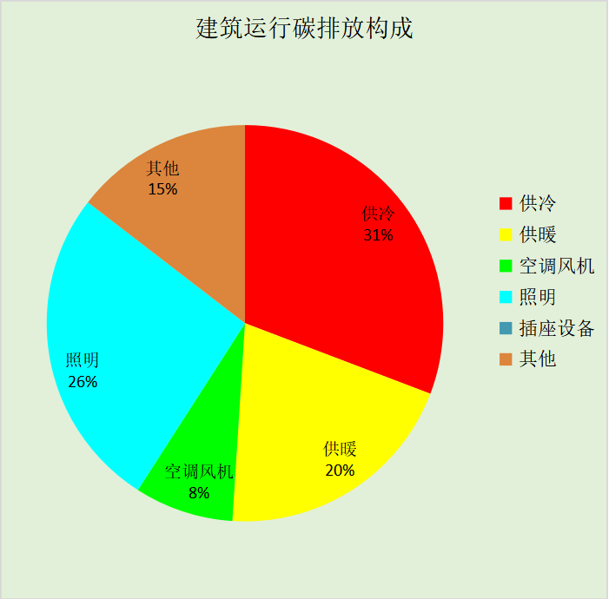

附录

工作日/节假日人员逐时在室率(%)

房间类型 | 1 | 2 | 3 | 4 | 5 | 6 | 7 | 8 | 9 | 10 | 11 | 12 | 13 | 14 | 15 | 16 | 17 | 18 | 19 | 20 | 21 | 22 | 23 | 24
一般商店 | 0 | 0 | 0 | 0 | 0 | 0 | 0 | 20 | 50 | 80 | 80 | 80 | 80 | 80 | 80 | 80 | 80 | 80 | 80 | 70 | 50 | 0 | 0 | 0
一般商店 | 0 | 0 | 0 | 0 | 0 | 0 | 0 | 20 | 50 | 80 | 80 | 80 | 80 | 80 | 80 | 80 | 80 | 80 | 80 | 70 | 50 | 0 | 0 | 0
会议室 | 0 | 0 | 0 | 0 | 0 | 0 | 10 | 50 | 100 | 100 | 100 | 30 | 100 | 100 | 100 | 100 | 50 | 20 | 10 | 0 | 0 | 0 | 0 | 0
会议室 | 0 | 0 | 0 | 0 | 0 | 0 | 0 | 20 | 45 | 0 | 0 | 0 | 0 | 0 | 0 | 0 | 0 | 0 | 0 | 0 | 0 | 0 | 0 | 0
办公-普通办公室 | 0 | 0 | 0 | 0 | 0 | 0 | 10 | 50 | 100 | 100 | 100 | 30 | 100 | 100 | 100 | 100 | 50 | 20 | 10 | 0 | 0 | 0 | 0 | 0
办公-普通办公室 | 0 | 0 | 0 | 0 | 0 | 0 | 0 | 20 | 45 | 0 | 0 | 0 | 0 | 0 | 0 | 0 | 0 | 0 | 0 | 0 | 0 | 0 | 0 | 0
办公室 | 0 | 0 | 0 | 0 | 0 | 0 | 10 | 50 | 100 | 100 | 100 | 30 | 100 | 100 | 100 | 100 | 50 | 20 | 10 | 0 | 0 | 0 | 0 | 0
办公室 | 0 | 0 | 0 | 0 | 0 | 0 | 0 | 20 | 45 | 0 | 0 | 0 | 0 | 0 | 0 | 0 | 0 | 0 | 0 | 0 | 0 | 0 | 0 | 0
大厅 | 0 | 0 | 0 | 0 | 0 | 0 | 10 | 50 | 100 | 100 | 100 | 30 | 100 | 100 | 100 | 100 | 50 | 20 | 10 | 0 | 0 | 0 | 0 | 0
大厅 | 0 | 0 | 0 | 0 | 0 | 0 | 0 | 20 | 45 | 0 | 0 | 0 | 0 | 0 | 0 | 0 | 0 | 0 | 0 | 0 | 0 | 0 | 0 | 0
展览馆 | 0 | 0 | 0 | 0 | 0 | 0 | 10 | 50 | 100 | 100 | 100 | 30 | 100 | 100 | 100 | 100 | 50 | 20 | 10 | 0 | 0 | 0 | 0 | 0
展览馆 | 0 | 0 | 0 | 0 | 0 | 0 | 0 | 20 | 45 | 0 | 0 | 0 | 0 | 0 | 0 | 0 | 0 | 0 | 0 | 0 | 0 | 0 | 0 | 0
库房 | 0 | 0 | 0 | 0 | 0 | 0 | 10 | 50 | 100 | 100 | 100 | 30 | 100 | 100 | 100 | 100 | 50 | 20 | 10 | 0 | 0 | 0 | 0 | 0
库房 | 0 | 0 | 0 | 0 | 0 | 0 | 0 | 20 | 45 | 0 | 0 | 0 | 0 | 0 | 0 | 0 | 0 | 0 | 0 | 0 | 0 | 0 | 0 | 0
快餐店 | 70 | 70 | 70 | 70 | 70 | 70 | 70 | 70 | 50 | 50 | 50 | 50 | 50 | 50 | 50 | 50 | 50 | 50 | 70 | 70 | 70 | 70 | 70 | 70
快餐店 | 70 | 70 | 70 | 70 | 70 | 70 | 70 | 70 | 50 | 50 | 50 | 50 | 50 | 50 | 50 | 50 | 50 | 50 | 70 | 70 | 70 | 70 | 70 | 70
楼梯间 | 0 | 0 | 0 | 0 | 0 | 0 | 10 | 50 | 100 | 100 | 100 | 30 | 100 | 100 | 100 | 100 | 50 | 20 | 10 | 0 | 0 | 0 | 0 | 0
楼梯间 | 0 | 0 | 0 | 0 | 0 | 0 | 0 | 20 | 45 | 0 | 0 | 0 | 0 | 0 | 0 | 0 | 0 | 0 | 0 | 0 | 0 | 0 | 0 | 0
空房间 | 0 | 0 | 0 | 0 | 0 | 0 | 0 | 20 | 50 | 80 | 80 | 80 | 80 | 80 | 80 | 80 | 80 | 80 | 80 | 70 | 50 | 0 | 0 | 0
空房间 | 0 | 0 | 0 | 0 | 0 | 0 | 0 | 20 | 50 | 80 | 80 | 80 | 80 | 80 | 80 | 80 | 80 | 80 | 80 | 70 | 50 | 0 | 0 | 0
走廊 | 0 | 0 | 0 | 0 | 0 | 0 | 10 | 50 | 100 | 100 | 100 | 30 | 100 | 100 | 100 | 100 | 50 | 20 | 10 | 0 | 0 | 0 | 0 | 0
走廊 | 0 | 0 | 0 | 0 | 0 | 0 | 0 | 20 | 45 | 0 | 0 | 0 | 0 | 0 | 0 | 0 | 0 | 0 | 0 | 0 | 0 | 0 | 0 | 0
餐厅 | 0 | 0 | 0 | 0 | 0 | 0 | 0 | 20 | 50 | 80 | 80 | 80 | 80 | 80 | 80 | 80 | 80 | 80 | 80 | 70 | 50 | 0 | 0 | 0
餐厅 | 0 | 0 | 0 | 0 | 0 | 0 | 0 | 20 | 50 | 80 | 80 | 80 | 80 | 80 | 80 | 80 | 80 | 80 | 80 | 70 | 50 | 0 | 0 | 0

注：上行：工作日；下行：节假日

工作日/节假日照明开关时间表(%)

房间类型 | 1 | 2 | 3 | 4 | 5 | 6 | 7 | 8 | 9 | 10 | 11 | 12 | 13 | 14 | 15 | 16 | 17 | 18 | 19 | 20 | 21 | 22 | 23 | 24
一般商店 | 10 | 10 | 10 | 10 | 10 | 10 | 10 | 50 | 60 | 60 | 60 | 60 | 60 | 60 | 60 | 60 | 80 | 90 | 100 | 100 | 100 | 10 | 10 | 10
一般商店 | 10 | 10 | 10 | 10 | 10 | 10 | 10 | 50 | 60 | 60 | 60 | 60 | 60 | 60 | 60 | 60 | 80 | 90 | 100 | 100 | 100 | 10 | 10 | 10
会议室 | 10 | 10 | 10 | 10 | 10 | 10 | 10 | 36 | 62 | 56 | 54 | 43 | 53 | 55 | 58 | 67 | 40 | 18 | 10 | 10 | 10 | 10 | 10 | 10
会议室 | 0 | 0 | 0 | 0 | 0 | 0 | 0 | 0 | 0 | 0 | 0 | 0 | 0 | 0 | 0 | 0 | 0 | 0 | 0 | 0 | 0 | 0 | 0 | 0
办公-普通办公室 | 10 | 10 | 10 | 10 | 10 | 10 | 10 | 36 | 62 | 56 | 54 | 43 | 53 | 55 | 58 | 67 | 40 | 18 | 10 | 10 | 10 | 10 | 10 | 10
办公-普通办公室 | 0 | 0 | 0 | 0 | 0 | 0 | 0 | 0 | 0 | 0 | 0 | 0 | 0 | 0 | 0 | 0 | 0 | 0 | 0 | 0 | 0 | 0 | 0 | 0
办公室 | 10 | 10 | 10 | 10 | 10 | 10 | 10 | 36 | 62 | 56 | 54 | 43 | 53 | 55 | 58 | 67 | 40 | 18 | 10 | 10 | 10 | 10 | 10 | 10
办公室 | 0 | 0 | 0 | 0 | 0 | 0 | 0 | 0 | 0 | 0 | 0 | 0 | 0 | 0 | 0 | 0 | 0 | 0 | 0 | 0 | 0 | 0 | 0 | 0
大厅 | 10 | 10 | 10 | 10 | 10 | 10 | 10 | 36 | 62 | 56 | 54 | 43 | 53 | 55 | 58 | 67 | 40 | 18 | 10 | 10 | 10 | 10 | 10 | 10
大厅 | 0 | 0 | 0 | 0 | 0 | 0 | 0 | 0 | 0 | 0 | 0 | 0 | 0 | 0 | 0 | 0 | 0 | 0 | 0 | 0 | 0 | 0 | 0 | 0
展览馆 | 10 | 10 | 10 | 10 | 10 | 10 | 10 | 36 | 62 | 56 | 54 | 43 | 53 | 55 | 58 | 67 | 40 | 18 | 10 | 10 | 10 | 10 | 10 | 10
展览馆 | 0 | 0 | 0 | 0 | 0 | 0 | 0 | 0 | 0 | 0 | 0 | 0 | 0 | 0 | 0 | 0 | 0 | 0 | 0 | 0 | 0 | 0 | 0 | 0
库房 | 10 | 10 | 10 | 10 | 10 | 10 | 10 | 36 | 62 | 56 | 54 | 43 | 53 | 55 | 58 | 67 | 40 | 18 | 10 | 10 | 10 | 10 | 10 | 10
库房 | 0 | 0 | 0 | 0 | 0 | 0 | 0 | 0 | 0 | 0 | 0 | 0 | 0 | 0 | 0 | 0 | 0 | 0 | 0 | 0 | 0 | 0 | 0 | 0
快餐店 | 10 | 10 | 10 | 10 | 10 | 10 | 30 | 30 | 30 | 30 | 30 | 30 | 30 | 30 | 50 | 50 | 60 | 90 | 90 | 90 | 90 | 80 | 10 | 10
快餐店 | 10 | 10 | 10 | 10 | 10 | 10 | 30 | 30 | 30 | 30 | 30 | 30 | 30 | 30 | 50 | 50 | 60 | 90 | 90 | 90 | 90 | 80 | 10 | 10
楼梯间 | 10 | 10 | 10 | 10 | 10 | 10 | 10 | 36 | 62 | 56 | 54 | 43 | 53 | 55 | 58 | 67 | 40 | 18 | 10 | 10 | 10 | 10 | 10 | 10
楼梯间 | 0 | 0 | 0 | 0 | 0 | 0 | 0 | 0 | 0 | 0 | 0 | 0 | 0 | 0 | 0 | 0 | 0 | 0 | 0 | 0 | 0 | 0 | 0 | 0
空房间 | 10 | 10 | 10 | 10 | 10 | 10 | 10 | 50 | 60 | 60 | 60 | 60 | 60 | 60 | 60 | 60 | 80 | 90 | 100 | 100 | 100 | 10 | 10 | 10
空房间 | 10 | 10 | 10 | 10 | 10 | 10 | 10 | 50 | 60 | 60 | 60 | 60 | 60 | 60 | 60 | 60 | 80 | 90 | 100 | 100 | 100 | 10 | 10 | 10
走廊 | 10 | 10 | 10 | 10 | 10 | 10 | 10 | 36 | 62 | 56 | 54 | 43 | 53 | 55 | 58 | 67 | 40 | 18 | 10 | 10 | 10 | 10 | 10 | 10
走廊 | 0 | 0 | 0 | 0 | 0 | 0 | 0 | 0 | 0 | 0 | 0 | 0 | 0 | 0 | 0 | 0 | 0 | 0 | 0 | 0 | 0 | 0 | 0 | 0
餐厅 | 10 | 10 | 10 | 10 | 10 | 10 | 10 | 50 | 60 | 60 | 60 | 60 | 60 | 60 | 60 | 60 | 80 | 90 | 100 | 100 | 100 | 10 | 10 | 10
餐厅 | 10 | 10 | 10 | 10 | 10 | 10 | 10 | 50 | 60 | 60 | 60 | 60 | 60 | 60 | 60 | 60 | 80 | 90 | 100 | 100 | 100 | 10 | 10 | 10

注：上行：工作日；下行：节假日

工作日/节假日设备逐时使用率(%)

房间类型 | 1 | 2 | 3 | 4 | 5 | 6 | 7 | 8 | 9 | 10 | 11 | 12 | 13 | 14 | 15 | 16 | 17 | 18 | 19 | 20 | 21 | 22 | 23 | 24
一般商店 | 0 | 0 | 0 | 0 | 0 | 0 | 0 | 30 | 50 | 80 | 80 | 80 | 80 | 80 | 80 | 80 | 80 | 80 | 80 | 70 | 50 | 0 | 0 | 0
一般商店 | 0 | 0 | 0 | 0 | 0 | 0 | 0 | 30 | 50 | 80 | 80 | 80 | 80 | 80 | 80 | 80 | 80 | 80 | 80 | 70 | 50 | 0 | 0 | 0
会议室 | 0 | 0 | 0 | 0 | 0 | 0 | 10 | 50 | 100 | 100 | 100 | 100 | 100 | 100 | 100 | 100 | 50 | 20 | 10 | 0 | 0 | 0 | 0 | 0
会议室 | 0 | 0 | 0 | 0 | 0 | 0 | 0 | 0 | 0 | 0 | 0 | 0 | 0 | 0 | 0 | 0 | 0 | 0 | 0 | 0 | 0 | 0 | 0 | 0
办公-普通办公室 | 0 | 0 | 0 | 0 | 0 | 0 | 10 | 50 | 100 | 100 | 100 | 100 | 100 | 100 | 100 | 100 | 50 | 20 | 10 | 0 | 0 | 0 | 0 | 0
办公-普通办公室 | 0 | 0 | 0 | 0 | 0 | 0 | 0 | 0 | 0 | 0 | 0 | 0 | 0 | 0 | 0 | 0 | 0 | 0 | 0 | 0 | 0 | 0 | 0 | 0
办公室 | 0 | 0 | 0 | 0 | 0 | 0 | 10 | 50 | 100 | 100 | 100 | 100 | 100 | 100 | 100 | 100 | 50 | 20 | 10 | 0 | 0 | 0 | 0 | 0
办公室 | 0 | 0 | 0 | 0 | 0 | 0 | 0 | 0 | 0 | 0 | 0 | 0 | 0 | 0 | 0 | 0 | 0 | 0 | 0 | 0 | 0 | 0 | 0 | 0
大厅 | 0 | 0 | 0 | 0 | 0 | 0 | 10 | 50 | 100 | 100 | 100 | 100 | 100 | 100 | 100 | 100 | 50 | 20 | 10 | 0 | 0 | 0 | 0 | 0
大厅 | 0 | 0 | 0 | 0 | 0 | 0 | 0 | 0 | 0 | 0 | 0 | 0 | 0 | 0 | 0 | 0 | 0 | 0 | 0 | 0 | 0 | 0 | 0 | 0
展览馆 | 0 | 0 | 0 | 0 | 0 | 0 | 10 | 50 | 100 | 100 | 100 | 100 | 100 | 100 | 100 | 100 | 50 | 20 | 10 | 0 | 0 | 0 | 0 | 0
展览馆 | 0 | 0 | 0 | 0 | 0 | 0 | 0 | 0 | 0 | 0 | 0 | 0 | 0 | 0 | 0 | 0 | 0 | 0 | 0 | 0 | 0 | 0 | 0 | 0
库房 | 0 | 0 | 0 | 0 | 0 | 0 | 10 | 50 | 100 | 100 | 100 | 100 | 100 | 100 | 100 | 100 | 50 | 20 | 10 | 0 | 0 | 0 | 0 | 0
库房 | 0 | 0 | 0 | 0 | 0 | 0 | 0 | 0 | 0 | 0 | 0 | 0 | 0 | 0 | 0 | 0 | 0 | 0 | 0 | 0 | 0 | 0 | 0 | 0
快餐店 | 0 | 0 | 0 | 0 | 0 | 0 | 0 | 0 | 0 | 0 | 0 | 0 | 0 | 0 | 0 | 0 | 0 | 80 | 80 | 80 | 80 | 80 | 0 | 0
快餐店 | 0 | 0 | 0 | 0 | 0 | 0 | 0 | 0 | 0 | 0 | 0 | 0 | 0 | 0 | 0 | 0 | 0 | 80 | 80 | 80 | 80 | 80 | 0 | 0
楼梯间 | 0 | 0 | 0 | 0 | 0 | 0 | 10 | 50 | 100 | 100 | 100 | 100 | 100 | 100 | 100 | 100 | 50 | 20 | 10 | 0 | 0 | 0 | 0 | 0
楼梯间 | 0 | 0 | 0 | 0 | 0 | 0 | 0 | 0 | 0 | 0 | 0 | 0 | 0 | 0 | 0 | 0 | 0 | 0 | 0 | 0 | 0 | 0 | 0 | 0
空房间 | 0 | 0 | 0 | 0 | 0 | 0 | 0 | 30 | 50 | 80 | 80 | 80 | 80 | 80 | 80 | 80 | 80 | 80 | 80 | 70 | 50 | 0 | 0 | 0
空房间 | 0 | 0 | 0 | 0 | 0 | 0 | 0 | 30 | 50 | 80 | 80 | 80 | 80 | 80 | 80 | 80 | 80 | 80 | 80 | 70 | 50 | 0 | 0 | 0
走廊 | 0 | 0 | 0 | 0 | 0 | 0 | 10 | 50 | 100 | 100 | 100 | 100 | 100 | 100 | 100 | 100 | 50 | 20 | 10 | 0 | 0 | 0 | 0 | 0
走廊 | 0 | 0 | 0 | 0 | 0 | 0 | 0 | 0 | 0 | 0 | 0 | 0 | 0 | 0 | 0 | 0 | 0 | 0 | 0 | 0 | 0 | 0 | 0 | 0
餐厅 | 0 | 0 | 0 | 0 | 0 | 0 | 0 | 30 | 50 | 80 | 80 | 80 | 80 | 80 | 80 | 80 | 80 | 80 | 80 | 70 | 50 | 0 | 0 | 0
餐厅 | 0 | 0 | 0 | 0 | 0 | 0 | 0 | 30 | 50 | 80 | 80 | 80 | 80 | 80 | 80 | 80 | 80 | 80 | 80 | 70 | 50 | 0 | 0 | 0

注：上行：工作日；下行：节假日

工作日/节假日空调系统运行时间表(1:开,0:关)
采暖期：
系统编号 | 1 | 2 | 3 | 4 | 5 | 6 | 7 | 8 | 9 | 10 | 11 | 12 | 13 | 14 | 15 | 16 | 17 | 18 | 19 | 20 | 21 | 22 | 23 | 24
默认 | 0 | 0 | 0 | 0 | 0 | 0 | 0 | 0 | 1 | 1 | 1 | 1 | 1 | 1 | 1 | 1 | 1 | 1 | 1 | 1 | 1 | 0 | 0 | 0
默认 | 0 | 0 | 0 | 0 | 0 | 0 | 0 | 0 | 1 | 1 | 1 | 1 | 1 | 1 | 1 | 1 | 1 | 1 | 1 | 1 | 1 | 0 | 0 | 0
供冷期：

系统编号 | 1 | 2 | 3 | 4 | 5 | 6 | 7 | 8 | 9 | 10 | 11 | 12 | 13 | 14 | 15 | 16 | 17 | 18 | 19 | 20 | 21 | 22 | 23 | 24
默认 | 0 | 0 | 0 | 0 | 0 | 0 | 0 | 0 | 1 | 1 | 1 | 1 | 1 | 1 | 1 | 1 | 1 | 1 | 1 | 1 | 1 | 0 | 0 | 0
默认 | 0 | 0 | 0 | 0 | 0 | 0 | 0 | 0 | 1 | 1 | 1 | 1 | 1 | 1 | 1 | 1 | 1 | 1 | 1 | 1 | 1 | 0 | 0 | 0

注：上行：工作日；下行：节假日

工作日/节假日新风运行时间表(%)
采暖期：
系统编号 | 1 | 2 | 3 | 4 | 5 | 6 | 7 | 8 | 9 | 10 | 11 | 12 | 13 | 14 | 15 | 16 | 17 | 18 | 19 | 20 | 21 | 22 | 23 | 24
默认 | 0 | 0 | 0 | 0 | 0 | 0 | 0 | 0 | 100 | 100 | 100 | 100 | 100 | 100 | 100 | 100 | 100 | 100 | 100 | 100 | 100 | 0 | 0 | 0
默认 | 0 | 0 | 0 | 0 | 0 | 0 | 0 | 0 | 100 | 100 | 100 | 100 | 100 | 100 | 100 | 100 | 100 | 100 | 100 | 100 | 100 | 0 | 0 | 0
供冷期：

系统编号 | 1 | 2 | 3 | 4 | 5 | 6 | 7 | 8 | 9 | 10 | 11 | 12 | 13 | 14 | 15 | 16 | 17 | 18 | 19 | 20 | 21 | 22 | 23 | 24
默认 | 0 | 0 | 0 | 0 | 0 | 0 | 0 | 0 | 100 | 100 | 100 | 100 | 100 | 100 | 100 | 100 | 100 | 100 | 100 | 100 | 100 | 0 | 0 | 0
默认 | 0 | 0 | 0 | 0 | 0 | 0 | 0 | 0 | 100 | 100 | 100 | 100 | 100 | 100 | 100 | 100 | 100 | 100 | 100 | 100 | 100 | 0 | 0 | 0

注：上行：工作日；下行：节假日

